Arbeitsblatt zu JavaScript

Aufgabe 1

In dieser Aufgabe soll mit Hilfe von JavaScript ein Schiebepuzzle programmiert werden. Das Schiebepuzzle besteht aus einem 9 x 9 Gitter, in dem 8 Puzzleteile randomisiert angeordnet werden. Ziel des Spiels ist es, einzelne Teile des Puzzles so zu verschieben, dass das Bild wieder richtig zusammengesetzt wird. Dabei können nur Puzzleteile verschoben werden, die sich neben dem leeren Gitterfeld befinden. Folgende Abbildung zeigt ein Beispiel mit zwei aufeinanderfolgenden Verschiebungen:

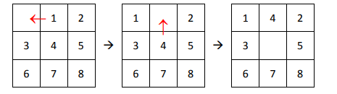

Die Abgabe sollte folgende Anforderungen erfüllen:

* Es wird ein Canvas verwendet
* Es wird nur eine Bilddatei verwendet (d.h. es wird nicht für jedes Puzzleteil eine eigene Bilddatei erstellt)
* Es wird eine eigene (Javascript-)Klasse für die Spiellogik verwendet
* Verschiebung eines Puzzleteils erfolgt durch einen Mausklick auf das entsprechende Puzzleteil
* Der Nutzer erhält eine Benachrichtigung, wenn er das Puzzle gelöst hat.

Aufgabe 2:

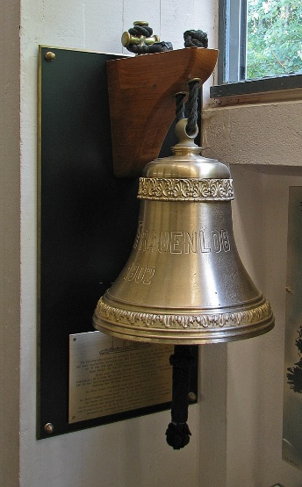Schiffsglocken dienen in der Seefahrt hauptsächlich dazu, akustisch die Uhrzeit zu signalisieren. Die Einteilung des Tages geschieht hierbei aber nicht nach Stunden, sondern nach Schiffswachen.

Da eine Wache vier Stunden dauert, hat der gesamte Tag sechs Wachen. Innerhalb dieser Wachen wird die verstrichene Zeit an der Schiffsglocke geläutet, und zwar zu jeder halben Stunde. Das heißt: Ein Schlag der Glocke bedeutet das Ende der ersten halben Stunde einer Wache; zwei Schläge das Ende der ersten Stunde (also zweier Halbstunden); drei Schläge das Ende von anderthalb Stunden einer Wache; und so weiter.

Hierbei werden jeweils zwei Schläge an der Glocke zu einem Doppelschlag zusammengefasst. Eine 3 tönt also als zwei hintereinander ausgeführte Schläge, gefolgt von einer Pause plus einem Einzelschlag (•• •). Eine 4 tönt als zwei Doppelschläge, zwischen denen eine Pause liegt (•• ••).

Eine Wache endet bei 8 Schlägen (8 Halbstunden = 4 Stunden, Signal: •• •• •• ••) und läutet gleichzeitig den Beginn einer neuen Wache ein.

Bei aufkommenden Fragen konsultiere bitte die entsprechende Seite bei Wikipedia:

<https://de.wikipedia.org/wiki/Glasenuhr>

Der Tag beginnt bei 0:00 Uhr (8 Glasen) mit dem Ende der Hundswache und dem Beginn der Morgenwache.

Zur eigentlichen Aufgabe:

* Bastele ein Programm, das eine Schiffsglocke zur Echtzeit simuliert.
* Wenn du keinen Zugriff auf ihre Systemzeit hast, schreib ein Programm, das eine eingegebene Uhrzeit in ein Signal verwandeln kann (akustisch oder visuell).

Ansonsten hast du die folgenden Freiheiten:

* Ausgabe als akustisches Signal (mithilfe einer Audio-Datei über die Soundkarte des Rechners, z.B. <http://www.salamisound.de/5462790-ein-glockenschlag-von-einer> ) oder als ASCII-Beep-Code (#7: BEL)
* Ausgabe als visuelles Signal oder Text (»dingding ding«, »•• •«, Lichtzeichen oder was immer du willst.)
* Anzeige des Namens der aktuellen Wache
* Glasen nach Ortszeit oder koordinierter Weltzeit (UTC)
* Extrafunktionen wie Warnsignale, Beerdigungs- oder Begrüßungsläuten, oder auch Einträge der Geburten an Bord.